臺東縣成功鎮第一公有零售市場三樓現況租賃邀標書
一、標的物：臺東縣成功鎮第一公有零售市場三樓
標的物坐落於臺東縣成功鎮忠仁段441、442、443及444地號土地，基地面積：1,131.68平方公尺。門牌編號：臺東縣成功鎮忠仁里中華路136號，為地上三層之鋼筋混凝土造建物(使用執照府城建字第0947001532號)。建築物概要如下：
(一)一樓面積：630.37平方公尺，使用執照用途為市場、店鋪。
(二)二樓面積：232.27平方公尺，使用執照用途為儲藏室、梯間。
(三)三樓面積：697.10平方公尺，使用執照用途為活動中心、辦公室、店鋪。
(四)騎樓面積：71平方公尺，使用執照用途為騎樓。

二、使用範圍：使用範圍：三樓部分面積（276.87平方公尺）

三、目的：
(一)本次招標案本所規劃以公開評審方式，評審最符需要廠商委託經營管理，藉引進廠商投資經營，帶動周邊商業發展，提供市民多元化型態經營場所。
(二)本案得標人應提供整齊、乾淨、明亮、便利及舒適之購物或優質之學習場地，以創意管理規劃經營，刺激社區居民消費，提升營運績效及學習各項技能，俾利市場空間活化。

四、租賃內容：
(一)本案預估租賃期間約113年1月1日起至117年12月31日止，計
5年。租賃期間未有重大過失且執行成效良好，得後續擴充4年。
(二)本租賃土地使用分區為市場用地，開發使用應符合零售市場管理條例及都市計畫法規定。得標人經營時，得劃分設置攤、鋪位、專櫃招商經營及劃分辦公室、學習區域，但均不得將一部或全部承租經營權利轉讓、轉借或其他類似之行為。

五、本案應給付履約保證金及月租金：
(一)履約保證金：按得標之租金總額百分之十計算。
(二)月租金：月租金由投標人逕行報價，但不得低於月租金標
價1萬元整，低於此金額，視為不合格標，繳納方式以12
個月為一期。

六、本案市場位置示意圖：

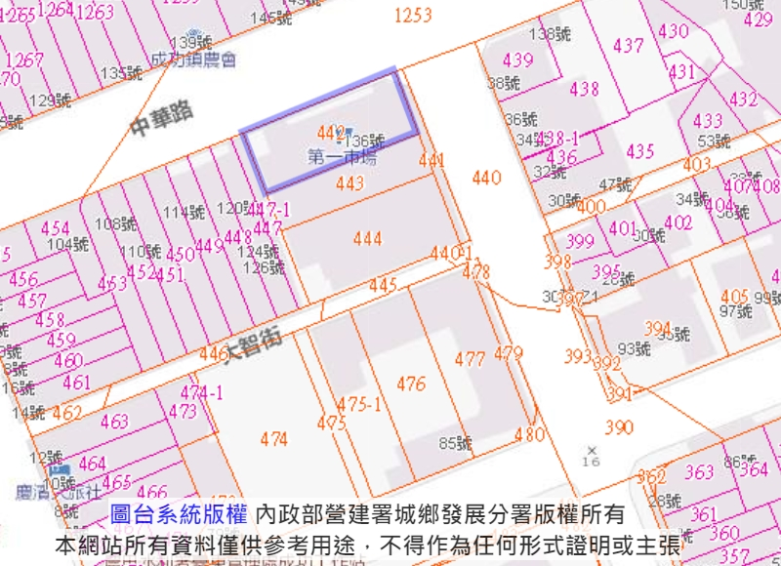

資料來源：國土規劃地理資訊圖台，非正式文件，僅供參考。

